厚生委員会資料

令和６年１１月２６日

福祉部福祉計画課

東大井三丁目における都有地（都営元芝アパート跡地）を活用した

特別養護老人ホーム等の整備計画の進捗状況について

東大井三丁目の都有地（都営元芝アパート跡地）については、都の「都有地活用による地域の福祉インフラ整備事業」の公募により選定された整備・運営事業者である社会福祉法人不二健育会が、特別養護老人ホーム等の整備計画を進めているところである。

今後は、事業者が次のとおり工事等を行っていく。

**【現地図】**

**１．計画概要**

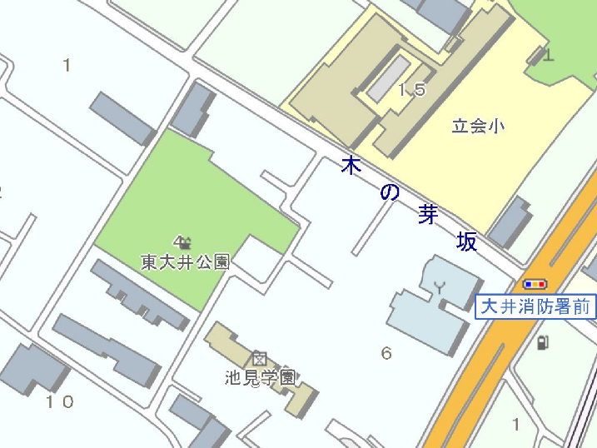

**計画地**

　（１）計画地

東大井三丁目７００番４（地番表示）

（２）施設規模等

・特別養護老人ホーム

（ユニット型個室・定員１０５名）

　　　　・ショートステイ

（ユニット型・定員１５名）

　　　　・通所介護

（利用定員３０人）

　　　　・居宅介護支援事業所

　　　　※防災拠点型地域交流スペースを設置

**２．整備・運営事業者概要**

　名称：社会福祉法人　不二健育会

　所在地：東京都板橋区舟渡三丁目４番８号

　理事長：竹川　節男

　事業内容：特別養護老人ホーム他高齢者関係施設の運営

**３．経緯**

令和４年６月　　事業者公募

　　令和５年３月　　事業者決定

　　令和６年６月　　東京都の特別養護老人ホーム整備費補助金内示

　　令和６年１１月　工事入札

**４．スケジュール（予定）**

令和６年１２月　　工事契約、工事説明会、着工

　　令和８年５月　　　竣工

　　令和８年夏頃　　　施設開設